- Usuarios, grupos y Uos

  - Plantillas de usuario:
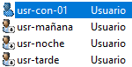

  - Unidades Organizativas (UOs):
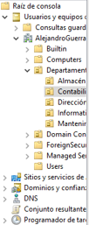

  - Grupos de usuarios:
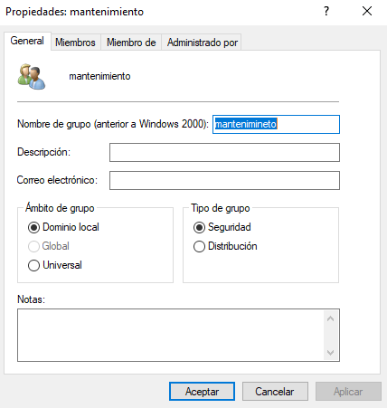
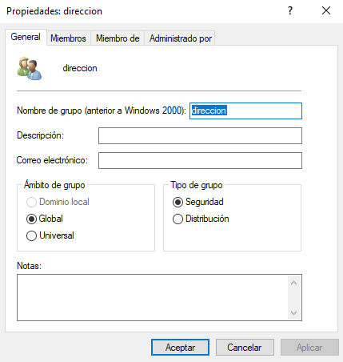
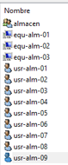

  - Equipos y usuarios | Convenciones de nombres:
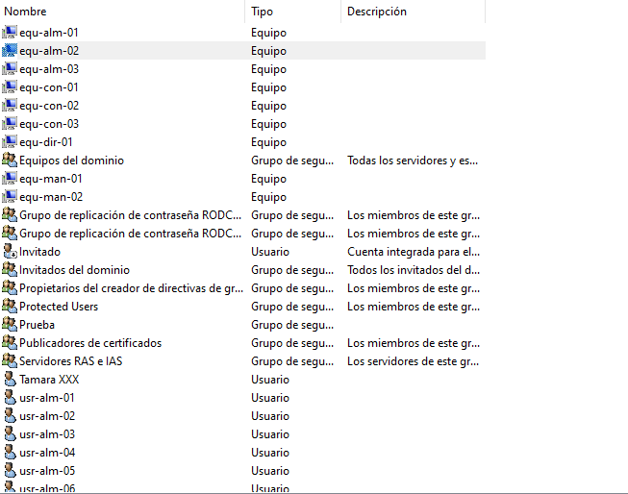

  - Configuraciones adicionales:
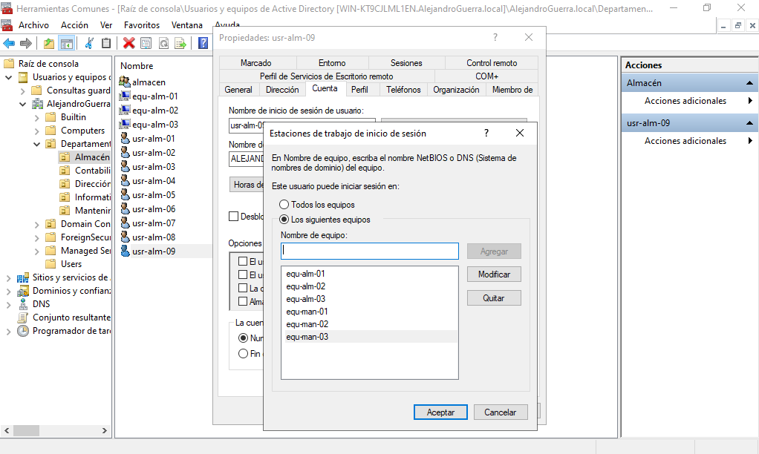
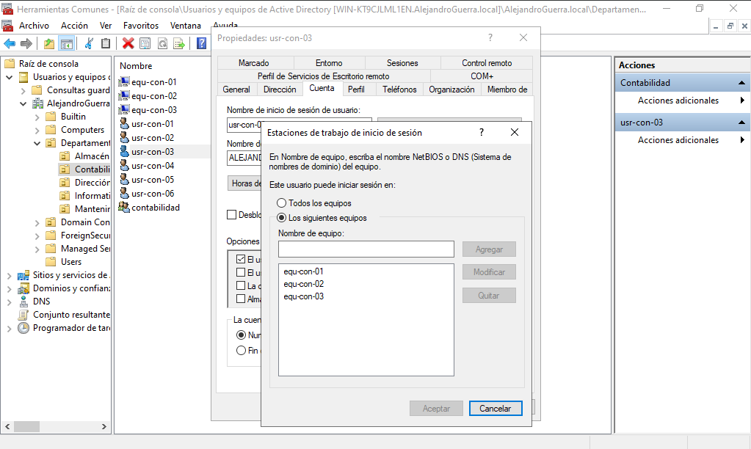

- Perfil Móvil

  - Crea una carpeta compartida en el servidor para guardar los perfiles de usuario, por ejemplo: \\SERVIDOR\Perfiles

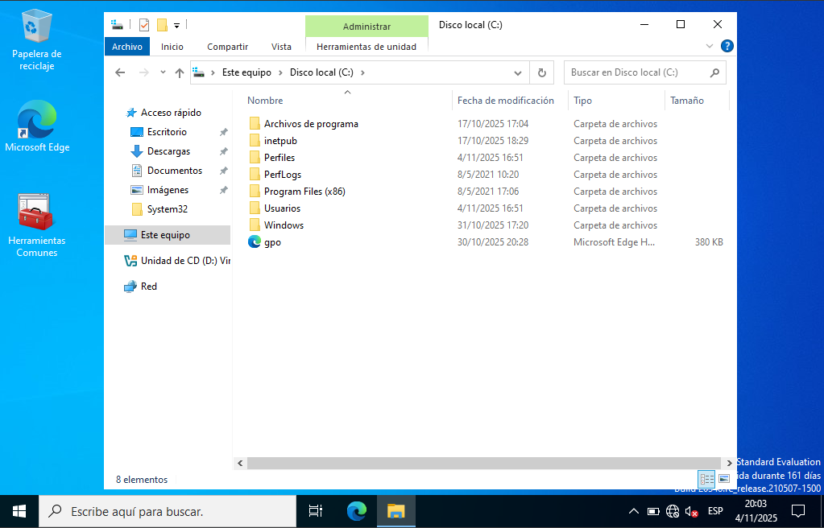

  - Comprueba que:

    - Al iniciar sesión con ese usuario, se crea una carpeta en el servidor con su nombre de usuario.
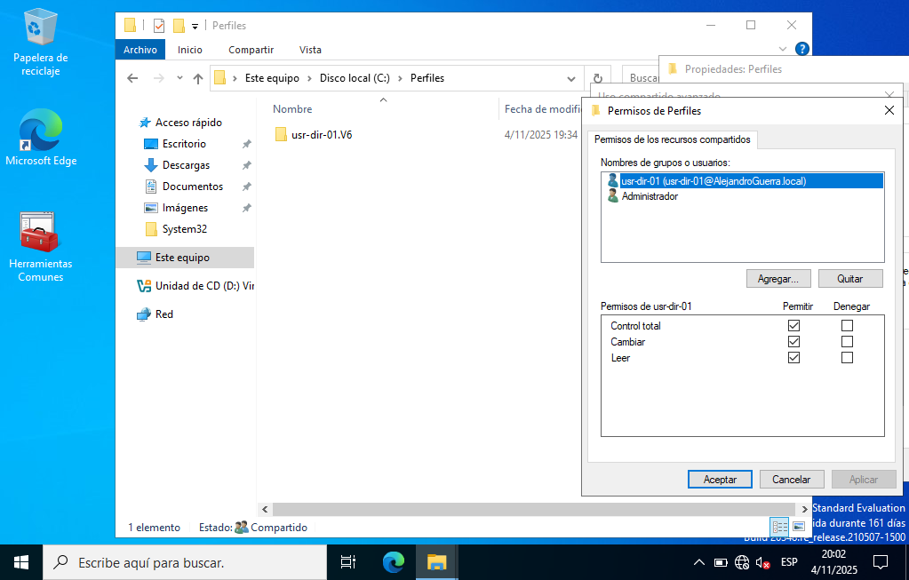

    - El escritorio, documentos y configuraciones se guardan en el servidor al cerrar sesión.
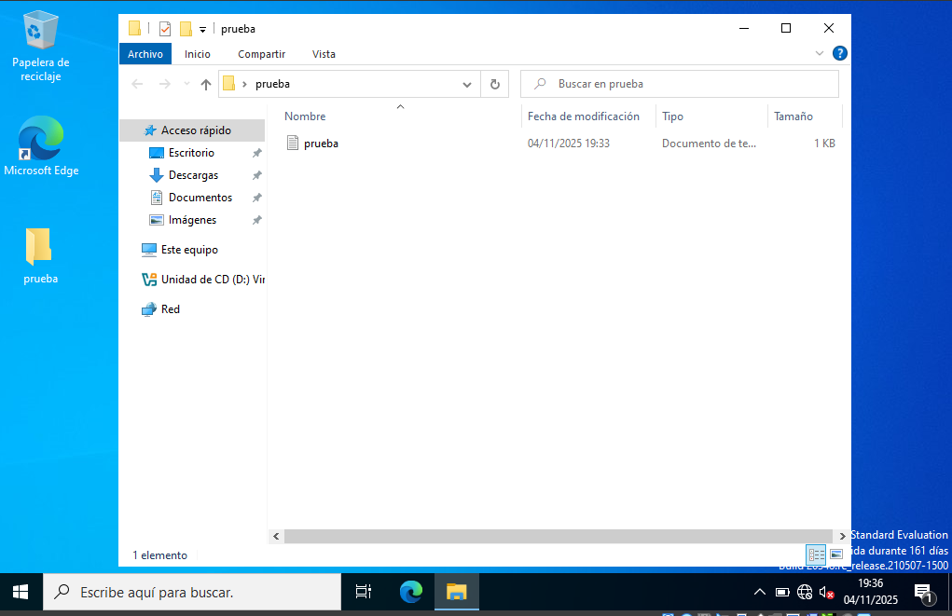

    - Al iniciar sesión nuevamente, el perfil se carga correctamente desde el servidor.

